附件1：
用人单位指南

一、用人单位端报名指引
1.登录甘肃省大学生就业创业信息平台（http://jiuye.gsedu.cn/door）企业端（页面右上角“单位登录”），输入云校招企业账号密码及验证码（无账号企业需进行注册），点击登录进入企业操作后台。
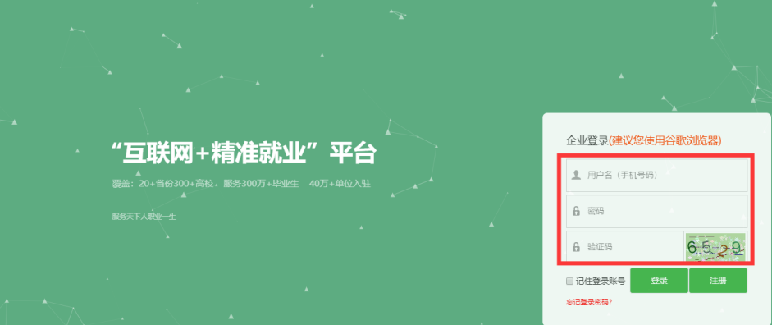
2.进入云校招企业后台，点击视频双选会进入。
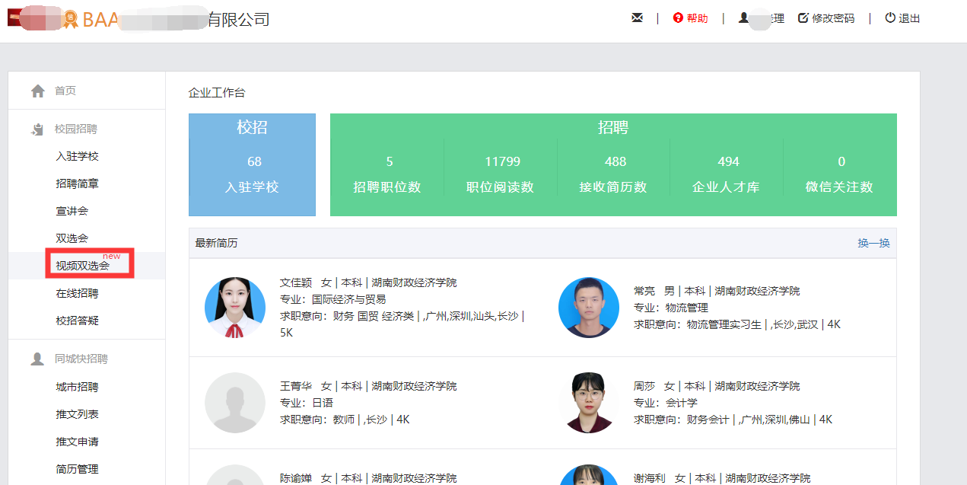
3.选择需要参加的视频双选会“甘肃省2020年春季高校毕业生网络视频双选会（八）——重点群体专场”了解详情。
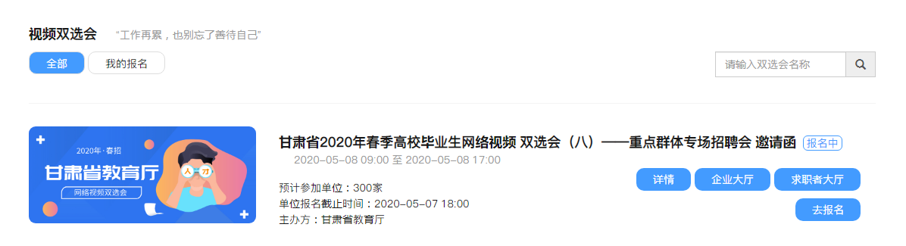
4.点击“去报名”按钮，填写相关信息提交报名后，等待审核通知。
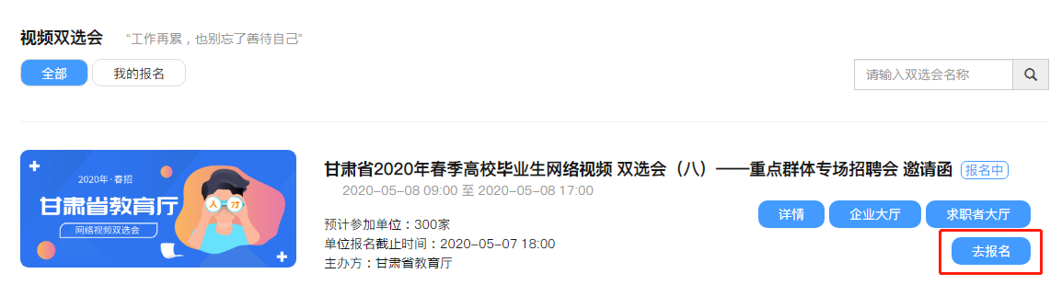
5.若用人单位在报名完毕后需要修改招聘职位、面试官等信息，可联系视频双选会运营人员进行修改。具体联系方式，参见视频双选会详情说明。
二、报名审核通过后用人单位端操作指引
1.进入视频面试间
用人单位报名审核通过后，登录单位后台进入视频双选会--甘肃省2020年春季高校毕业生网络视频双选会（八）——重点群体专场，点击“面试间”。
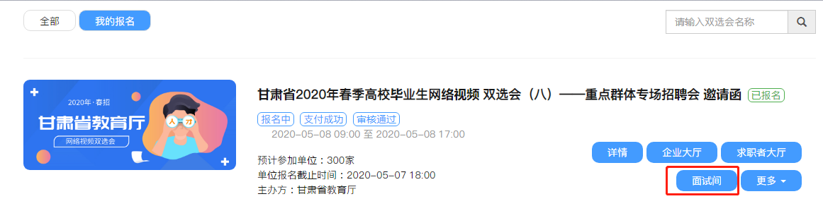
2.待面试审核
（1）求职者主动报名
进入面试间页面，若面试列表中，“待处理”界面显示有尚未处理的求职者，可查看右侧求职者简历，查看完毕后可点击待处理中的“接受”或“拒绝”，接受则纳入本场面试人员中，否则不纳入（拒绝后不可再进来）。
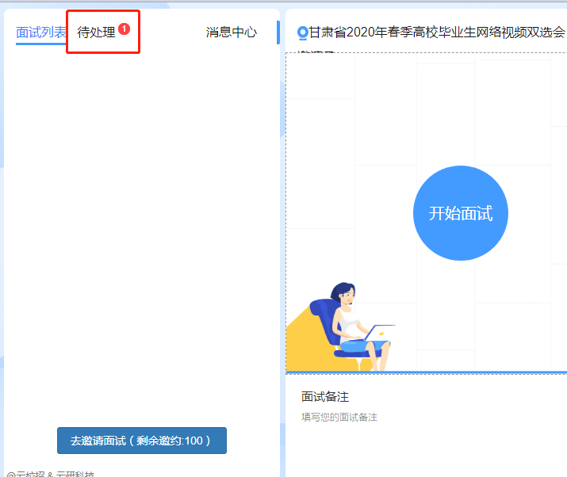
（2）用人单位主动邀约求职者进行面试
若暂无待面试的求职者，可点击左下角的“邀约人才”按钮进行求职者的邀约。
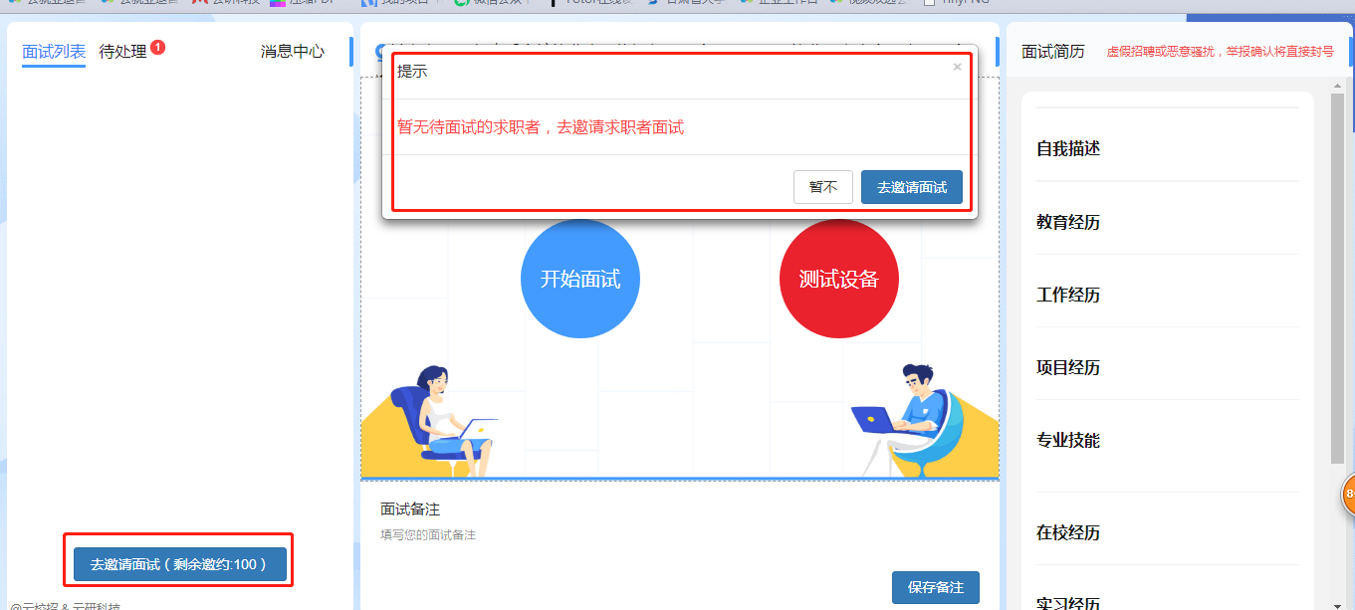
进入到求职者大厅界面，可点击查看求职者简历，若符合本单位要求，则可点击“邀约面试”进行学生邀约。征得同意，则会显示在面试间中的面试列表中等待单位进行面试
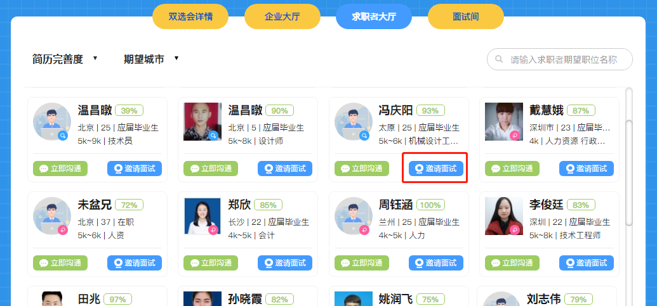
3.视频面试
视频双选会当天，用人单位即可对“面试列表”中的在线求职者发起面试，点击“开始面试”即可与求职者建立视频连接，开始正式的视频面试。
提示：在正式面试前点击“测试设备”检查摄像头、麦克风等是否可正常使用再发起面试。
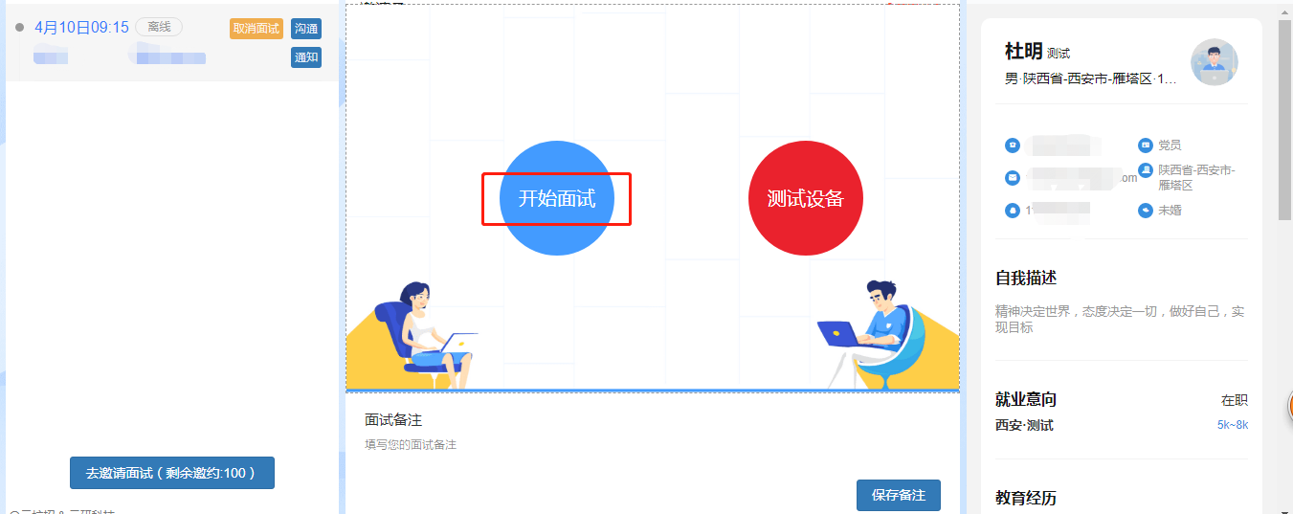
在面试中，针对求职者情况可在下方备注处边面试、边备注面试情况。在面试结束后，根据面试情况需要标注“合适”或者“不合适”，在标注后选择结束面试即可。同样，再对面试列表中的其他在线求职者继续进行面试。
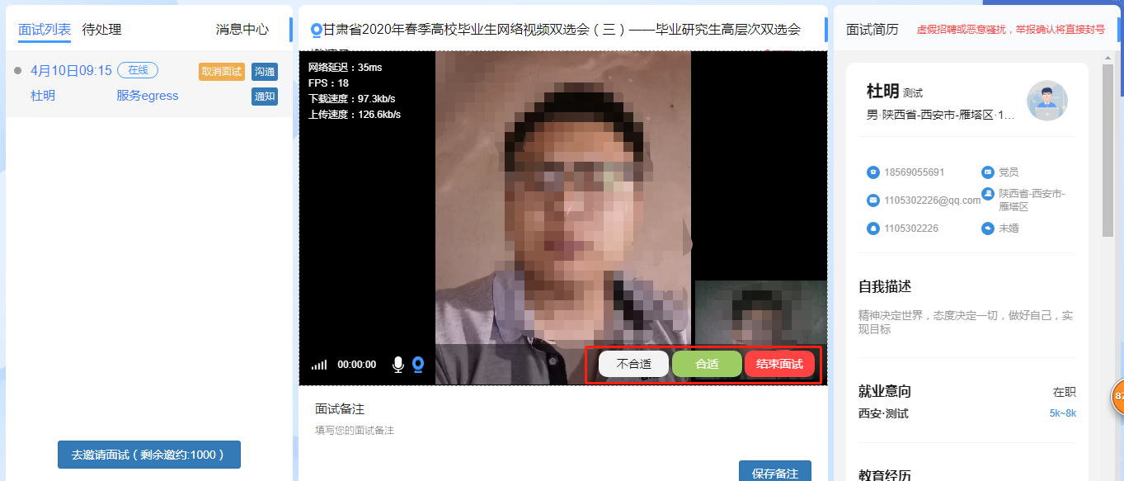

全部应聘人员面试结束后，用人单位陆续通知毕业生面试情况及录用结果。也可在会后继续与毕业生进行线上沟通，进一步确认。

